项目需求背景
某公司的办公环境采用开放式办公区，分为两层。一层有两个部门（业务一部和业务二部），二层有三个部门（管理部，人力资源部，财务部）。另外还有一个存放服务器的区域。根据需要设计并部署一个中小型网络。
组网方案设计
- 采用三层架构，（核心层、汇聚层和接入层）。核心层与互联网出口相分离。每层楼部署了一个汇聚层交换机，汇聚层交换机与核心层交换机之间构建了冗余链路。同时两台汇聚层交换机之间组成了Eth-Trunk链路，增加网络内部路层之间的交换链路带宽。
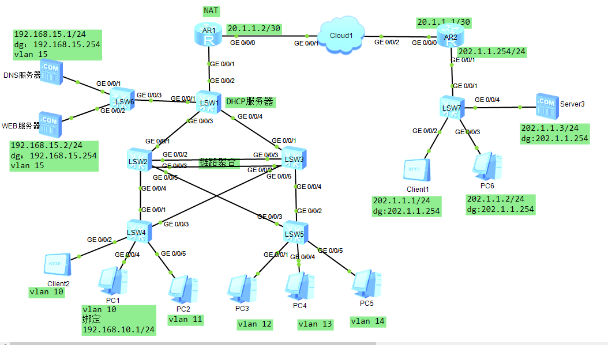
二层网络的设计
1、按照部分划分VLAN，部署好所有内网交换机各自所需的VLAN，并将各个接口设置其接口类型
2、链路聚合。两台汇聚层交换机之间的链路进行了捆绑，扩大了带宽。属于LACP模式来配置链路聚合
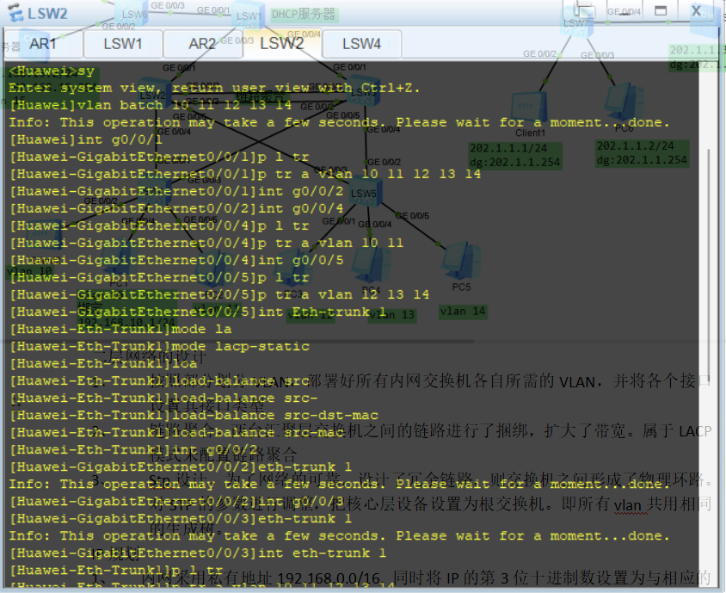
3、Stp设计。为了网络的可靠，设计了冗余链路，则交换机之间形成了物理环路。对STP的参数进行调整，把核心层设备设置为根交换机。即所有vlan共用相同的生成树。
IP规划
1、内网采用私有地址192.168.0.0/16. 同时将IP的第3位十进制数设置为与相应的VLAN ID 相同
2、服务器采用手工配置IP地址，用户终端通过DHCP方式自动进行分配。
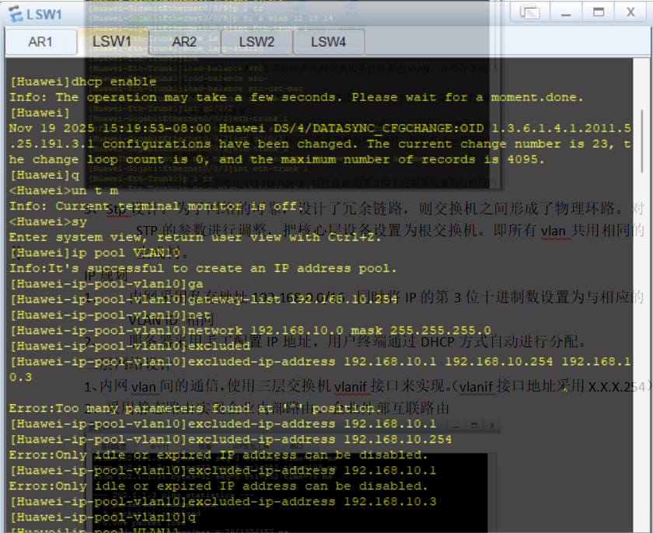
三层网络设计
1、内网vlan间的通信，使用三层交换机vlanif接口来实现。（vlanif接口地址采用X.X.X.254）
2、采用静态路由实现企业内部路由、企业外部互联路由
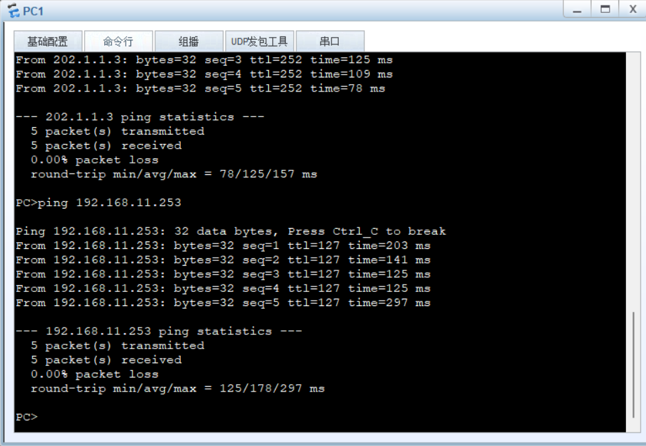
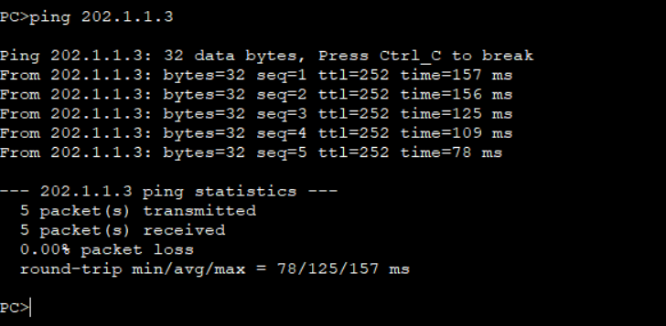
NAT
1．公司申请了3个公网IP地址（30.1.1.1~30.1.1.3）。其中30.1.1.1用来支持内部web服务器对外提供服务。另外两个用来支持内网用户终端访问互联网（注意不允许vlan 14的用户访问互联网）。
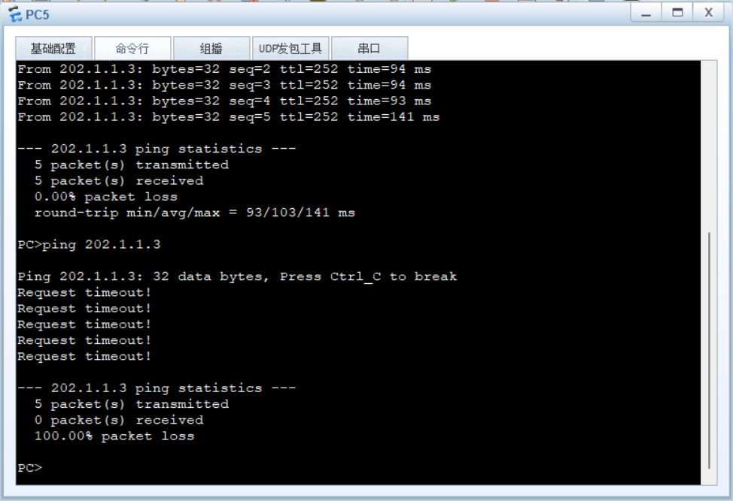
2．外网客户端可以访问内网的web服务器（web服务器设置）。
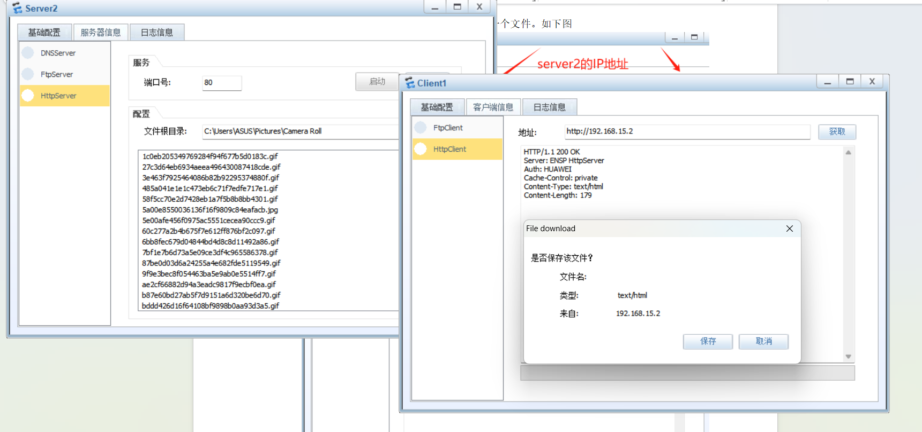
远程管理
- LSW3设置为可以远程登录（telnet）管理的方式。采用AAA鉴别方式鉴别远程用户，其用户名abc，密码为123。
访问控制
1、禁止vlan 11 的用户远程登录DNS服务器。
